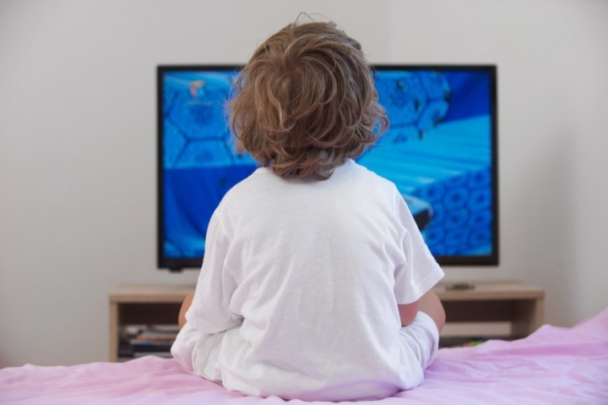
Польза и вред мультфильмов для детей дошкольного возраста.
Мультики любят и дети, и взрослые, но первые обычно видят в них лишь благо, а вторые нередко безосновательно ищут в них зло.
Безусловно, мультфильмы могут нести в себе и вред, и пользу для ребенка. Но что именно он в итоге получит от просматривания таких видеороликов, почти целиком зависит от родителей, особенно когда речь идет о самых маленьких телезрителях.
Детские мультфильмы: вред.
Мы плавно перешли к тому, что мультфильмы могут быть не только полезными. Вероятный вред можно условно разделить на физиологический и эмоционально-психический.
Что касается физического здоровья ребенка, то на первый план выходит нагрузка на глаза и позвоночник. Если ребенок смотрит телевизор очень долго, очень близко, и особенно если качество изображения при этом плохое, то не просто сильно устают глаза, но также портится зрение. Есть мнение, что детям до 3 лет лучше смотреть черно-белое видео, которое не так сильно напрягает глаз.
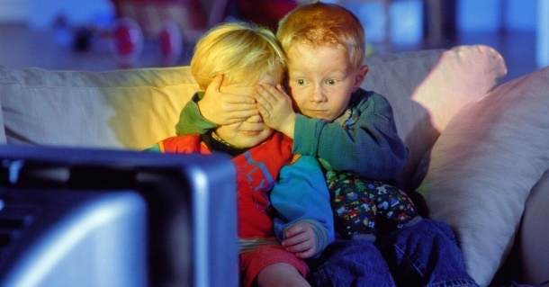
Нужно следить за громкостью звука, чтобы она не превышала нормы. Между прочим, иногда в детских передачах и мультфильмах звучат прямые призывы сделать звук погромче или сесть поближе к экрану: все это должны контролировать родители, а страшим детям можно объяснить, чего делать ни в коем случае не следует.
Неудобные, нефизиологические позы могут приводить к искривлению позвоночника, нарушению плечевых суставов и прочим заболеваниям.
Головные боли, усталость, повышенная раздражительность и возбудимость тоже могут быть следствием длительных просмотров мультиков. Помимо этого, ребенок черпает из них не только хорошие воспитательные качества, но и плохие: агрессию, ненависть, зависть, корыстолюбие, ощущение безнаказанности и прочие.
Психологи говорят, что некоторые мультфильмы способны не только нарушить или замедлить, но даже остановить развитие ребенка. И это касается в равной степени как содержания, таки графики/анимации. Зрительные образы воздействуют очень сильно.
Между тем, многие педагоги уверенны, что очень часто вред мультиков преувеличен. Если подходить к этому вопросу с умом и наблюдать за реакцией своего ребенка во время и после просмотров, то из мультфильмов можно изъять немало пользы. Чтобы предупредить вредное влияние мультфильмов на психику и характер ребенка, обсуждайте с ним увиденное.
Сокращаем негативное влияние.
Все специалисты сходятся на том, что до двух лет всё же лучше обходиться совсем без мультиков, ограничиваясь показом диафильмов. Если у вас уже второй ребенок, то он будет, так или иначе, подсматривать за тем, что смотрит первый. Несколько простых правил позволят вам минимизировать негативное влияние мультфильмов в столь раннем возрасте:
- Прежде чем показать мультфильм ребенку, обязательно просмотрите его сами. Так вы сможете отфильтровать те мультфильмы, которые, по вашему мнению, могут навредить малышу.
- Мультфильм обязательно должен быть хорошего качества и с хорошим звуком.
- Старайтесь выбирать те мультфильмы, где нет насилия и агрессии
- Мультфильмы для детей младше трёх лет обязательно должны быть короткими, не длиннее 5-7 минут. Такие короткие сюжетные истории не будут перегружать психику вашего малыша.
- Для того чтобы мультфильм стал действительно развивающим, необходимо в конце просмотра обсудить увиденное, вместе вспомнить сюжет, поступки главных героев.
- Постарайтесь показывать мультфильмы только в первой половине дня. Просмотр в вечернее время перевозбуждает нервную систему и плохо влияет на сон.
- Очень важно посадить ребенка на безопасное для глаз расстояние. Ни в коем случае не показывайте мультфильмы на телефоне или планшете. Кроме того, что это чрезвычайно вредит зрению, это портит осанку малыша.

- Контролируйте время просмотра мультфильма. Постарайтесь ограничить время 10-15 минутами. Но начать показ мультфильмов лучше с пятиминутных сюжетов, постепенно увеличивая время просмотра.
- Лучше всего включать мультики на компьютере, так как там вы можете сами контролировать процесс и исключить просмотр рекламы. Кроме того, на компьютере сложнее переключить мультфильм на что-то другое, тогда как пульт от телевизора позволяет многое. В любом случае постарайтесь не оставлять ребенка одного во время просмотра. Полностью исключите просмотр телевизора фоном.

Детские мультфильмы: польза.
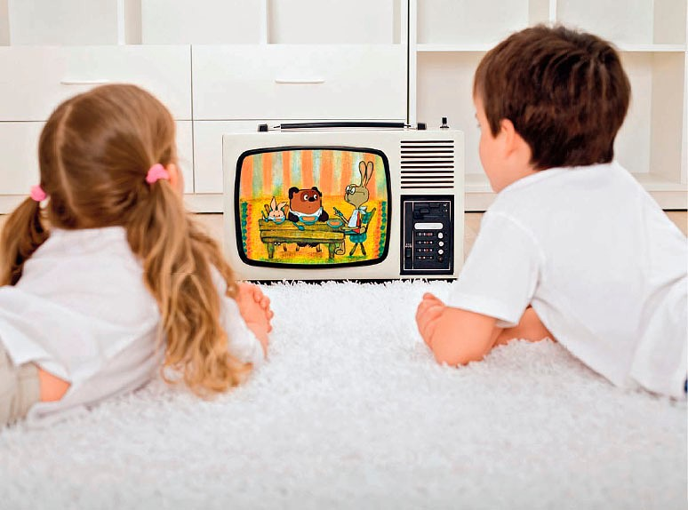
Нельзя категорично говорить, что мультики вредны. Они могут оказывать мощное положительное влияние на ребенка, если тот, конечно, каждый день гуляет, много двигается, занимается уроками (школьными или развивающими занятиями), общается со сверстниками и проводит время со своими родными, а не только просиживает у экрана.
При правильно организованном режиме и осознанно подобранном репертуаре мультфильмы способны стать мощным элементом воспитания и развития малыша. Какие же полезные аспекты есть у хороших мультфильмов?
Образовательный
Современные дети быстро учатся чтению и счету. Они осваивают это, подпевая любимым героям на экране, повторяя за ними, запоминая динамичные цветные силуэты букв и цифр. Есть очень много мультфильмов по истории, географии, иностранным языкам. Мультфильмы заставляют думать, искать следственно-причинные связи, делать логические выводы.
Коммуникативный
Малышу легче найти общий язык со сверстниками на детской площадке, если они смотрят одни и те же мультики. Дети постарше затевают веселые игры по мотивам «Ну, погоди!», «Смешариков», «Маши и медведя». Если кто-то из них не смотрел такой мультфильм – ему придется остаться в стороне.
Речевой
Ребенок усваивает только те слова, которые звучат вокруг него. Но повседневный словарный запас родителей ограничен. Из мультфильмов он может почерпнуть много новой интересной лексики. Отдельная тема – мультики, которые в форме песенок и скороговорок помогают улучшать дикцию.
Сюжетно-ролевой
Сопереживая героям, дети примеряют на себя их роль. Чебурашка учит, что без дружбы жить нельзя. Рыжий-конопатый призывает принимать окружающих такими, какие они есть. А Умка привьет пресловутые семейные ценности.
Творческий
Посмотрев «Пластилиновую ворону», малыш волей-неволей захочет вылепить какую-нибудь фигурку из мультика. А посмотрев «Петух и краски», возьмет в руки кисточку. Есть целые сериалы, которые рассказывают, как делать поделки. Один из них – необычайно популярный мультик «Бумажки».
Кроме того, пользу от мультфильмов изымают и взрослые: пока ребенок увлечен просмотром, мама может, к примеру, отдохнуть или похлопотать по дому. Порой телесеанс способен успокоить, угомонить разбушевавшегося ребенка, переключить его внимание, отвлечь.

Как сделать просмотр мультфильмов приятным и полезным?
Главная задача родителя – сформировать у малыша правильное отношение к телевизору. Над этим нужно трудиться с двух лет – того возраста, когда ребенок начинает приобщаться к первым киносеансам. Есть несколько простых правил и хитростей, которые помогут сделать их полезными.
- Сеансы должны быть совместными. Маленькие дети часто нуждаются в комментариях к происходящему на экране. Иначе многое может быть понято превратно. Волк в «Ну, погоди!» курит сигарету потому, что он хулиган и забияка, а не потому, что это круто. Дядя Федор в «Трое из Простоквашино» сбежал от родителей, но вообще-то так делать не надо. На крайний случай, можно загодя просмотреть мультфильм-кандидат, составить о нем свое мнение и решить, стоит ли вашему малышу смотреть это.
- Мультфильм должен быть всего лишь темой для обсуждения или сюжетом для игр. Тогда, побыв у экрана пятнадцать минут, вы сможете организовать полчаса интересных воспитательных бесед или увлекательных ролевых игр. Именно родители, а не мультипликаторы должны формировать у ребенка представление о морали. Даже если вы посмотрели «Том и Джерри», где есть сцены, граничащие с агрессией и жестокостью, вы сможете объяснить малышу, что это художественное преувеличение. И не стоит таскать домашнего кота за хвост.
- Взрослый должен подавать ребенку положительный пример отношения к телевизору. Если мама чистит картошку под сериалы, а папа не может заснуть без вечернего выпуска новостей, трудно ожидать, что ребенок не будет требовать мультиков. Он должен понимать, что семейный досуг – это прогулки, игры, совместные развивающие занятия. А не полудремотное состояние на диване у телевизора.
- Обязательно учитывайте возраст, для которого предназначен мультфильм. Не стоит трехлетнему малышу показывать «Симпсонов» или «Шрека», а потом возмущаться тем, как растлился западный кинематограф. Эти ленты сняты для подростков и взрослых людей. Посмотрите «Бемби» или «Грибок-теремок». Эти мультфильмы доступны для понимания практически в любом возрасте.
- Малыш требует один и тот же мультик изо дня в день? Не отказывайте. Возможно, что-то в сюжете вызывает у него вопросы. Ему нужно разобраться с этой темой. А на пятый раз по его просьбе можно включить этот мультик на английском языке. Это один из самых действенных способов изучать иностранные слова.
Дебаты на тему «Мультфильмы: вред или польза?» не закончатся никогда. Потому что они могут стать причиной, как первого, так и второго. Вся ответственность за результат лежит на родителях. Поэтому не стоит обвинять зарубежных мультипликаторов, разращенное общество, агрессивное телевидение и другие инстанции. Пульт всегда должен быть в ваших руках. Если вы будете с вниманием, заботой и любовью контролировать этот процесс, ваш ребенок не получит от мультфильмов ничего, кроме пользы.

